ALGUMAS IMAGENS RETIRADAS DAS LOCALIDADES ONDE FOI REALIZADO O PROJETO, E QUE DEU ORIGEM AO ARTIGO ENVIADO A REVISTA CONEXÃO UEPG.
ANEXOS
ANEXO I – IMAGENS DA E.M.E.F. PROFESSOR FRANCELINO DE FREITAS
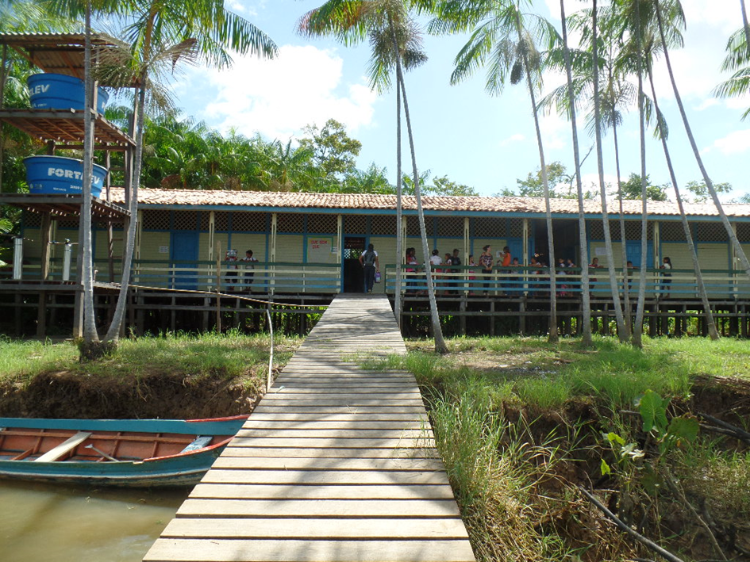
Localidade de Cacoal
FONTE: Santos, N.L. (2015)

ANEXO II – IMAGENS DA E.M.E.F. PROFESSOR FULGÊNCIO WANZELER
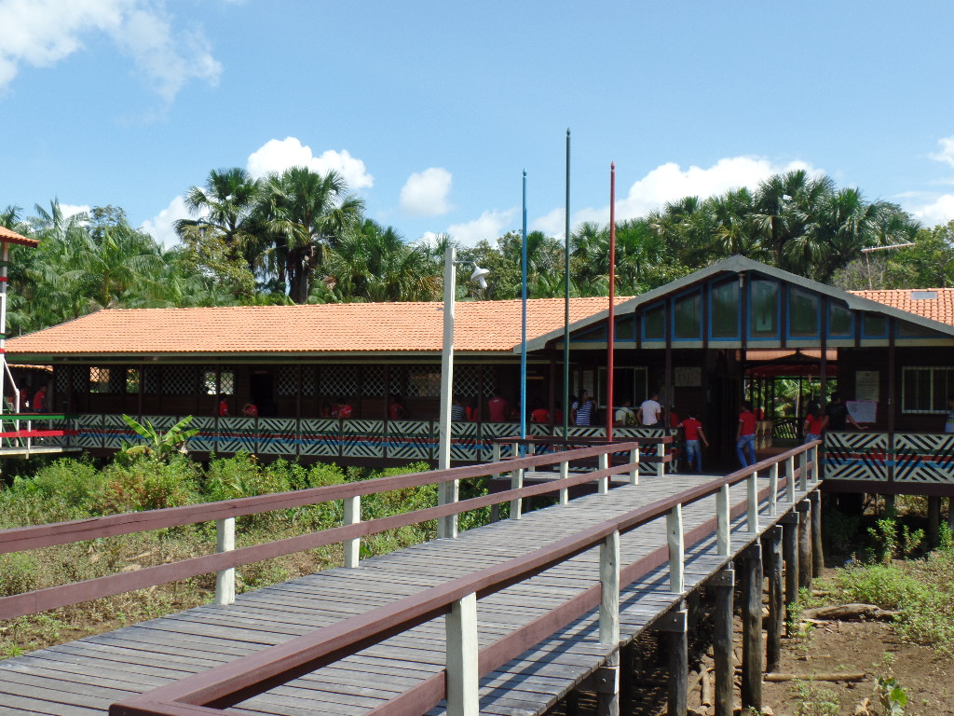
Localidade de Pacuí de Cima
FONTE: Santos, N.L. (2015)
ANEXO III – IMAGENS DA E.M.E.F. PROFESSOR JOÃO GIOCA DE MORAES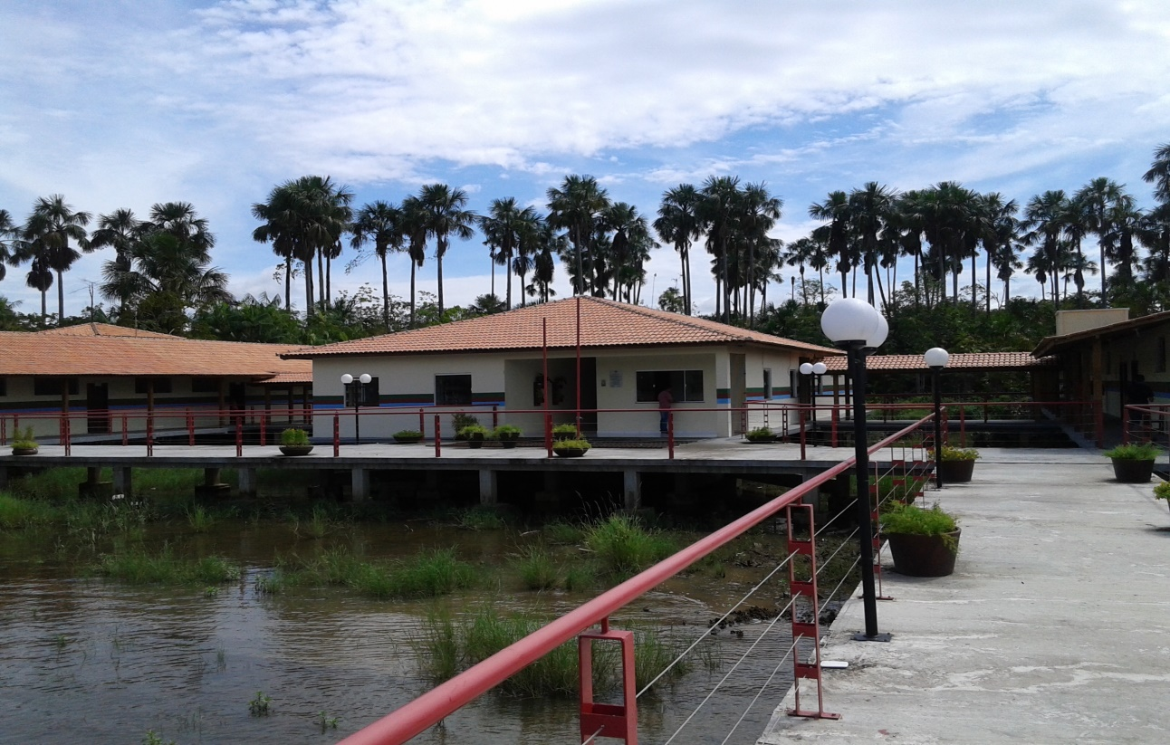
Localidade de Cuxipiarí do Carmo
FONTE: Santos, N.L. (2015)

ANEXO V – IMAGENS DA E.M.E.F. JUVENAL VIANA TELES
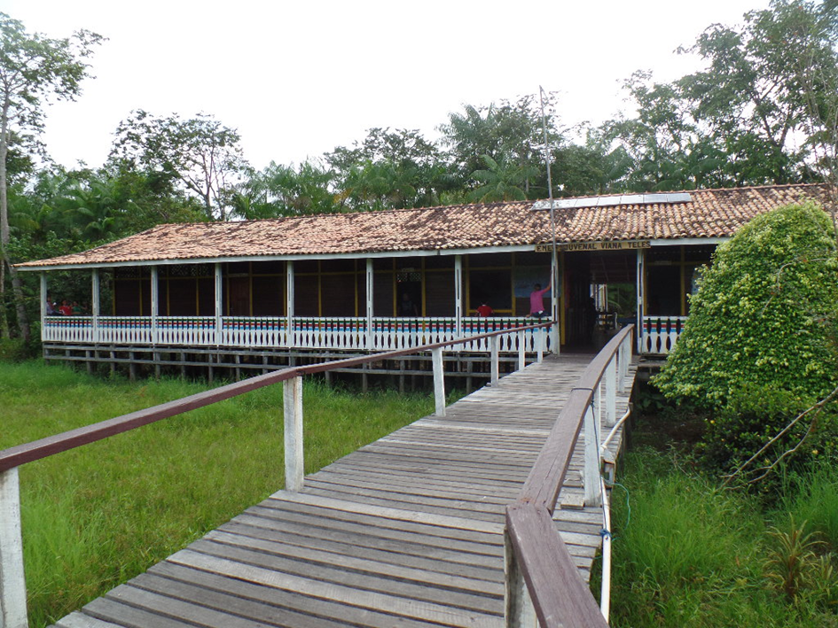
Localidade de Cuxipiarí Furo Grande
FONTE: Santos, N.L. (2015)

ANEXO IV – IMAGEM DE IGARAPÉ QUE DA ACESSO AS ESCOLAS
